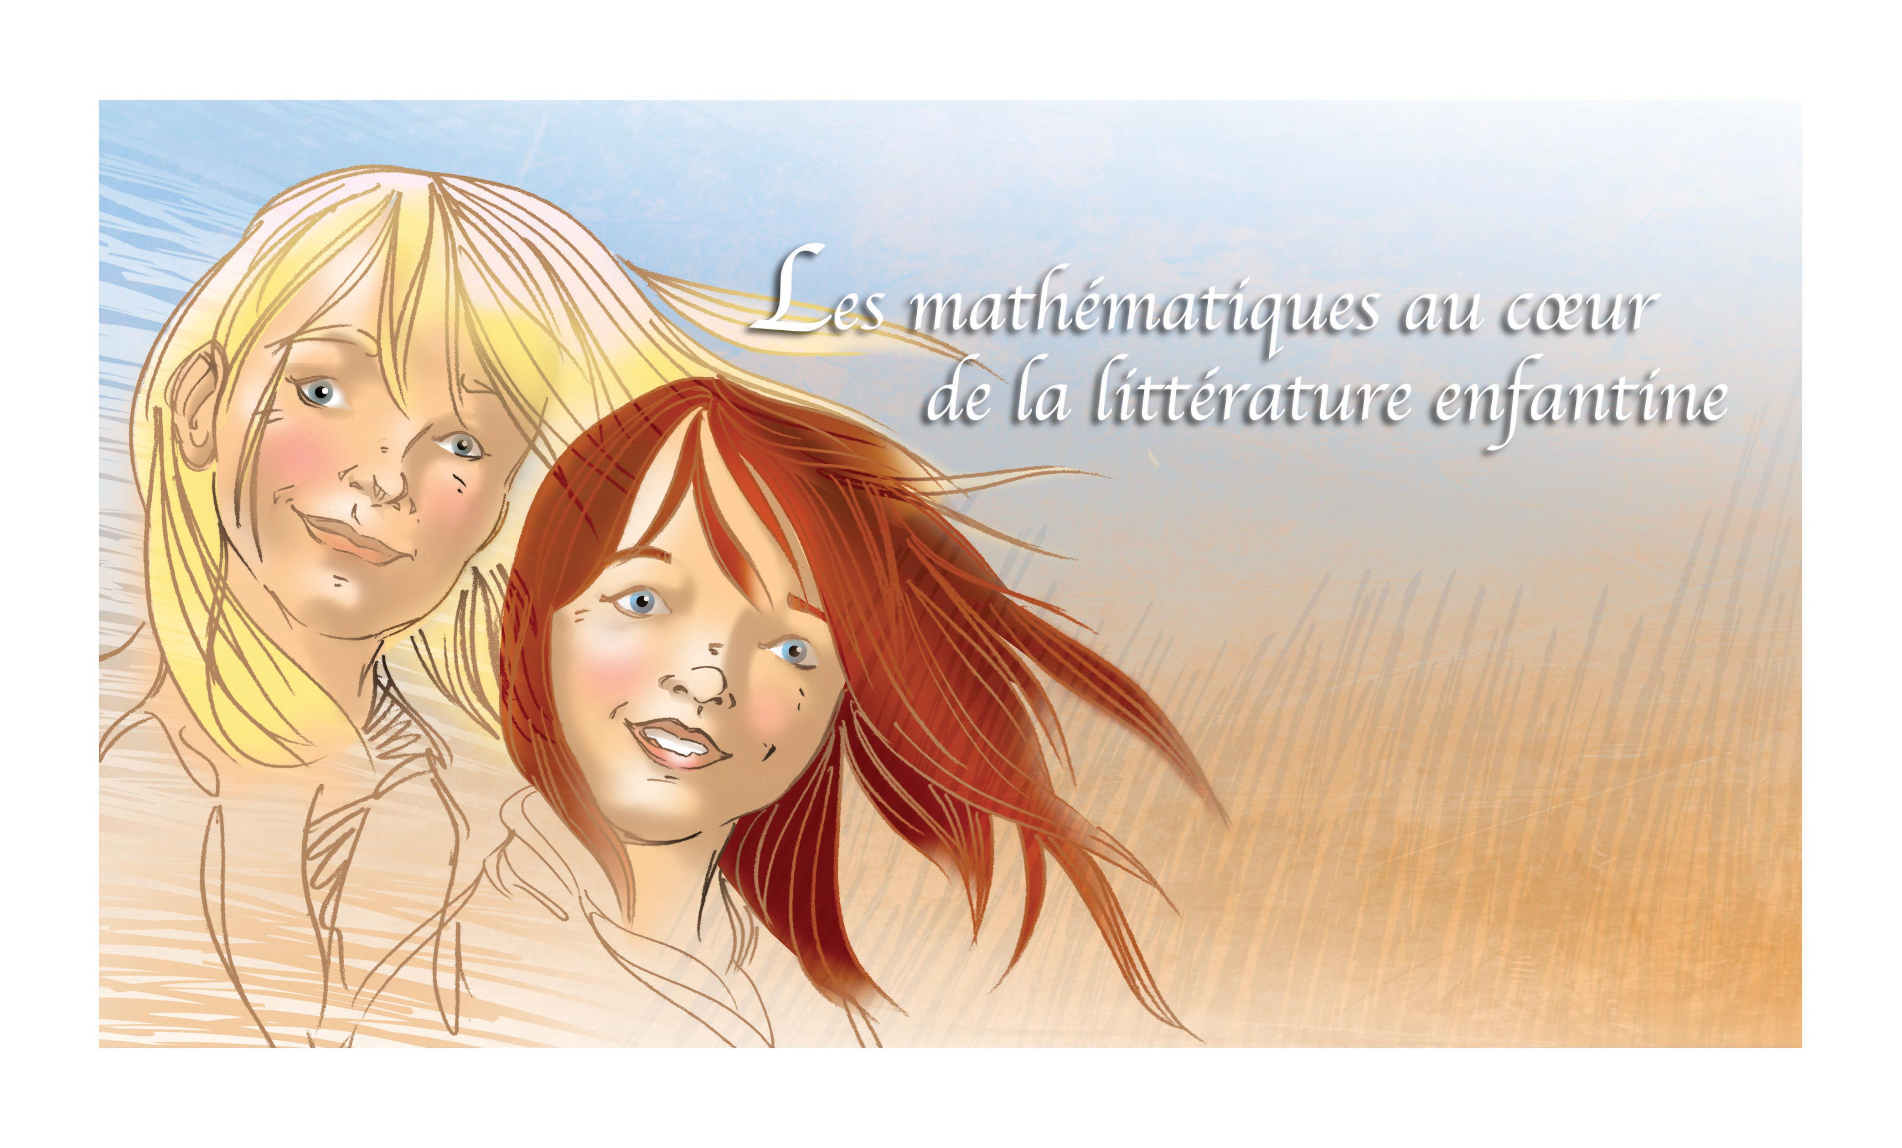

Les mathématiques au cœur de la littérature enfantine est un document qui est inspiré par trois grandes passions :
La candeur des enfants, la littérature enfantine et la soif d’apprendre toujours, tout le temps, partout.
La candeur des enfants,
la littérature enfantine
et la soif d’apprendre toujours, tout le temps, partout.

Parler de littérature est avant tout une affaire de cœur. Les livres font beaucoup plus que nous faire lire; ils ouvrent des portes qui nous amènent dans des sentiers remplis d’apprentissages divers et de découvertes qui sont aussi variées que les yeux qui se posent sur le livre.

L’idée d’exploiter l’aspect mathématique de certains livres doit être perçue non pas comme un surplus à la tâche d’enseignement qui est déjà lourde, mais plutôt comme un prolongement, un approfondissement d’une pratique qui est déjà très présente dans les salles de classe de l’élémentaire.

Les enfants étant naturellement curieux développent diverses idées d’ordre mathématique avant d’arriver à la maternelle. Ainsi, ils interprètent leur environnement en se basant sur leurs observations et leurs interactions à la maison, à la garderie, au centre préscolaire et dans leurs communautés.

Leur apprentissage des mathématiques s’intègre naturellement dans leurs activités quotidiennes, comme le jeu, la lecture, les broderies perlées, la cuisine, les contes et la participation aux tâches domestiques.

Les activités peuvent contribuer au développement du sens des nombres et du sens de l’espace chez les enfants.

La curiosité pour les mathématiques est stimulée et renforcée quand les enfants s’impliquent dans des activités telles que la comparaison de quantités, la recherche de régularités, le tri d’objets, la mise en ordre de différents objets, la création de modèles, la construction à l’aide de blocs et les discussions que peuvent susciter ces activités.

Les expériences positives et précoces en mathématiques jouent un rôle aussi essentiel que les expériences précoces de littératie dans le développement des jeunes enfants.
Extrait du programme d’études de mathématiques 2007.

Pour commencer, il suffit d’aller revisiter la bibliothèque et de jeter un regard nouveau sur les livres qui s’y retrouvent. Il n’y a pas que les livres qui ont un chiffre dans le titre ou les livres qui ont des mots reliés aux mathématiques dans le titre qui parlent de mathématiques.

Il faut en effet relire les livres d’un autre œil. En ayant en tête les grandes lignes du programme d’études, toutes sortes de nouvelles idées pourraient émerger. Le livre La soupe au caillou pourrait vous inspirer une activité de mesure alors que le livre La maison du bernard-l’hermite vous fera empiler différents solides afin d’en découvrir les propriétés. Il ne faut pas trop forcer la présence des mathématiques dans les livres; il faut que les concepts mathématiques soient assez clairement présents pour que les enfants soient capables de les voir avec un minimum d’encadrement. Les idées doivent être simples et de nature ouverte et doivent permettre plus d’une « bonne » réponse et plus d’une « bonne » façon d’y arriver afin d’intéresser les enfants et de leur offrir une chance d’approfondir leur compréhension des concepts mathématiques abordés dans l’activité.
Il faut que les concepts mathématiques soient assez clairement présents dans le livre choisi.

La littérature enfantine offre le prétexte parfait pour plonger l’enfant dans des contextes de relations sociales qui lui permettront de créer des relations entre des objets, des idées et contribuer ainsi à développer davantage sa pensée
logicomathématique. Piaget précise que le développement de la pensée logicomathématique est d’abord un processus individuel que les enfants amorcent en très bas âge. Pensons à l’enfant qui apprend à connaitre son environnement, plus précisément ses parents par exemple, en notant les différences et les ressemblances entre les deux. Plus vieux, l’enfant structure sa pensée lors de ses interactions avec d’autres enfants par simple soucis de ne pas se contredire en présence d’autres personnes. Puis, plus tard, il structure davantage sa pensée logique puisqu’il ressent le besoin de partager ses idées et de se faire comprendre.

Dans le présent document, vous retrouverez ce qui a été convenu d’appeler des fiches thématiques comprenant les informations suivantes :
- Le titre du livre et l’auteur.
- Une suggestion de bricolage pour donner vie à l’histoire et, pour les contes, un site Web permettant aux élèves d’écouter et d’animer l’histoire.
- Des suggestions d’explorations mathématiques reliées à des résultats d’apprentissage généraux du programme d’études.
- Un volet oral proposant des comptines ou des chansons reliées au thème du livre permettra d’élargir le vocabulaire des enfants.
- Pour les contes et les fables, le volet oral prendra la forme de questions inspirées des 6 niveaux de la pensée de la taxonomie révisée de Bloom. Ces questions pourront être exploitées oralement ou à l’écrit et pourront facilement se greffer aux résultats d’apprentissage du programme d’études de français.

L’utilisation de la littérature enfantine pour faire vivre des situations mathématiques a déjà fait l’objet de plusieurs publications en anglais.

Ce qui différencie le présent document est que bien qu’il contienne aussi des titres de livres qui ont d’abord été publiés en anglais, un peu plus de la moitié des livres utilisés ont été publiés en français. Ils seront identifiés par ce symbole :

Nous espérons que les pistes d’exploitation pédagogiques pour chacune des fiches thématiques vous serviront d’inspiration, de point de départ. N’hésitez pas à les modifier ou à en créer de nouvelles. Le cadre pédagogique entourant chaque fiche thématique se veut d’être large et flexible de sorte que les situations proposées puissent s’adapter à votre niveau et plus important encore aux intérêts de vos élèves.
Bonne lecture!

Fiche thématique 1 | 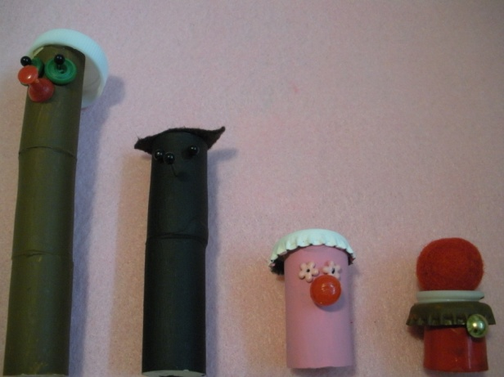
L’ogre, le loup, la petite fille et le gâteau
Philippe Corentin

Suggestion de bricolage :
Utilisez des bouchons de liège peints pour représenter les différents personnages de l’histoire. Les bouchons de liège sont particulièrement intéressants pour cette histoire puisqu’ils flottent sur l’eau et permettent d’illustrer plusieurs possibilités pour la traversée de la rivière.
Suggestions d’animations pédagogiques :  - Proposez aux élèves d’élaborer leur propre stratégie pour faire traverser les personnages de l’histoire.  - Demandez aux élèves de trouver un moyen d’illustrer les relations entre les personnages de l’histoire.  - Proposez aux élèves d’inventer de nouveaux personnages pour l’histoire et d’illustrer les relations entre ceux-ci.  - Demandez aux élèves de mesurer les personnages de liège et de comparer leur masse. Une discussion intéressante pourrait être amorcée sur la masse du liège.  - Demandez aux enfants de regrouper les personnages de l’histoire de toutes les façons possibles. Demandez-leur : Comment savez-vous que vous avez pensé à toutes les  possibilités? Prouvez-le!  Si vous avez accès à un tableau blanc interactif, voici une adresse d’un site Web qui vous propose un autre scénario de résolution de problèmes, mais cette fois-ci avec un loup, une chèvre et un chou.  <http://pedagogie.ac-toulouse.fr/lotec/PrimTice46/tbi1/tbi1.htm>  (dernier accès : 24 juillet 2009) | Grands courants pédagogiques reliés à chaque suggestion d’animation :  - Décrire et expliquer les relations, dans ce contexte-ci, entre les personnages de l’histoire de façon imagée, orale et écrite.  - Résoudre des problèmes à l’aide de mesures directes et indirectes.  - Représenter des expressions algébriques de plusieurs façons.

Fiche thématique 1 (suite)
L’ogre, le loup, la petite fille et le gâteau
Philippe Corentin

Composante orale :
Partons la mer est belle – accédez aux paroles et à la mélodie à l’adresse suivante : <http://members.shaw.ca/tunebook/partons.htm >et à la version vidéo à l’adresse suivante : <http://www.youtube.com/watch?v=jOWXdx58Me8> (dernier accès : 24 juillet 2009).
Bateau, ciseau – accédez à la version audio et aux paroles à l’adresse suivante : <http://comptine.free.fr/#B> (dernier accès : 24 juillet 2009).
Maman les p’tits bateaux – accédez à la version vidéo et aux paroles à l’adresse suivante : <http://comptine.free.fr/#M> (dernier accès : 24 juillet 2009).
Veux-tu monter dans mon bateau? – accédez à la version audio à l’adresse suivante : <http://comptine.free.fr/#V> (dernier accès : 24 juillet 2009).

Fiche thématique 2 | 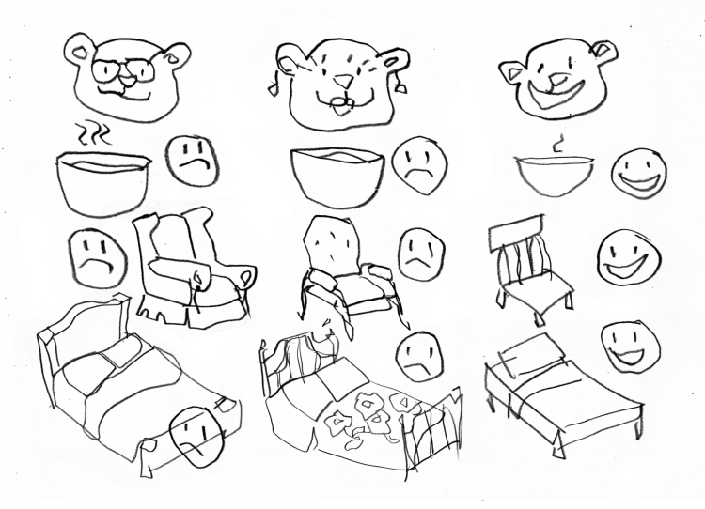
Boucle d’or et les trois ours
Contes des frères Grimm

Vous pouvez accéder au conte à l’adresse suivante :
<http://ngfl.northumberland.gov.uk/languages/Goldilocks/French/Northumberland%20NGfL%20Boucle%20d’Or%20v2.html> (dernier accès : 24 juillet 2009).
Lors de la navigation, l’élève aura le choix d’animer les personnages de l’histoire et d’entendre le narrateur lire l’histoire.

Suggestions d’animations pédagogiques :  - Proposez aux élèves de créer des représentations des objets ou des évènements récurrents de l’histoire qui composent une régularité. | Grands courants pédagogiques reliés à chaque suggestion d’animation :  - Décrire le monde et résoudre des problèmes à l’aide des régularités.
Composante orale :  Voici 6 pistes d’exploitation de l’histoire de Boucle d’or et les trois ours qui sont inspirées des 6 niveaux de la pensée de la taxonomie de Bloom. Le niveau de complexité de la pensée croît de bas en haut :  Créer  Évaluer  Analyser  Appliquer  Comprendre  Reconnaitre  Plus complexe  Plus simple | Raconte-moi maintenant l’histoire de Boucle d’or et les 3...  Selon toi, est-ce que Boucle d’or aurait dû entrer chez les 3 ours sans permission?  Dans l’histoire de Boucle d’or, quelles sont les choses qui auraient vraiment pu arriver?  Si Boucle d’or venait chez toi aujourd’hui, quelles sortes de choses pourrait-elle faire?  Représente l’histoire à l’aide de dessins, d’objets.  Qu’a fait Boucle d’or dans la maison des 3 ours?

[Cette page est intentionnellement laissée en blanc.]

Fiche thématique 3 | 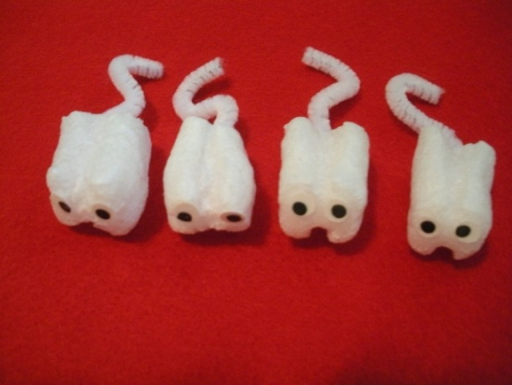
Pétronille et ses 120 petits
Claude Ponti

Suggestion de bricolage :
Utilisez des boules de polystyrène décorées de feutrine, de bouts de laine ou de cure-pipes.
Suggestions d’animations pédagogiques :  - Utilisez le contexte des 120 petites souris (à l’aide de matériel de manipulation) pour développer le sens du nombre. (Voir note pédagogique.)  - Demandez aux élèves d’utiliser leur souris pour mesurer différents objets de la salle de classe.  - Discutez de la disposition des souris dans les pages de garde du livre et proposez aux élèves de créer des régularités avec leurs souris ou leur matériel de manipulation.  - Demandez aux élèves de trouver combien de souris il y aura si vous voyez 32 pattes. Combien y aura-t-il de queues? Mettez-les au défi d’inventer leurs propres énigmes. Demandez-leur de créer des modèles à l’aide de matériel de manipulation afin d’expliquer leur raisonnement. (Ajustez les nombres en fonction de l’âge de vos élèves.)  - Attirez l’attention des élèves sur les dolmens. Discutez avec eux des attributs des pierres utilisées pour fabriquer des dolmens. Mettez les élèves au défi de construire leurs propres dolmens avec divers matériaux. Proposez-leur de classer les objets à trois dimensions mis à leur disposition à l’aide de diagrammes de Venn ou de tableaux. | Grands courants pédagogiques reliés à chaque suggestion d’animation :  - Développer le sens du nombre en comptant par sauts, à rebours, en estimant des quantités en utilisant des référents, etc.  - Résoudre des problèmes à l’aide de mesures directes et indirectes.  - Décrire le monde et résoudre des problèmes à l’aide des régularités.  - Démontrer une compréhension des régularités croissantes.  - Décrire les propriétés des objets à trois dimensions.
Composante orale :
Une poule sur un mur – accédez aux paroles à l’adresse suivante : <http://comptine.free.fr/> (dernier accès : 24 juillet 2009).
Une souris verte – accédez à la version audio et aux paroles à l’adresse suivante : <http://comptine.free.fr/> (dernier accès : 24 juillet 2009).

Fiche thématique 3 (suite)
Pétronille et ses 120 petits
Claude Ponti

Note pédagogique
Voici quelques pistes, que vous adapterez selon l’âge de vos élèves, pour développer le sens du nombre à partir du contexte des 120 petites souris :
Dans le livre l’auteur, écrit que 120 c’est 12 fois les dix doigts de la main, vous pourriez demander aux élèves de vérifier cette affirmation. Mettez du matériel de manipulation à leur disposition et permettez-leur d’utiliser leurs stratégies personnelles pour vérifier cette affirmation.
Proposez-leur d’utiliser n’importe quel matériel de manipulation présent dans la classe pour représenter 120. Encouragez le partage des différentes manières de représenter 120.
À l’aide de balances, les élèves pourraient créer des égalités et des inégalités à l’aide de 120 objets. Proposez-leur de noter leurs équations dans leur journal de mathématiques.
Utilisez une droite numérique pour compter par sauts de 2, par sauts de 5 ou par sauts de 10 jusqu’à 120. La droite numérique peut être sur papier, sur un tableau blanc interactif ou par terre dans la classe, dans le corridor ou dans la cour d’école.
Demandez aux élèves de trouver si 120 est un nombre pair et d’expliquer leur réponse.
Suspendre une longue corde au mur de façon à créer une corde à linge. Mélangez des cartes numérotées de 0 à 120, puis demandez aux élèves de piger une carte à tour de rôle puis d’aller la placer sur la corde de façon à placer les nombres dans l’ordre croissant.

Fiche thématique 4 | 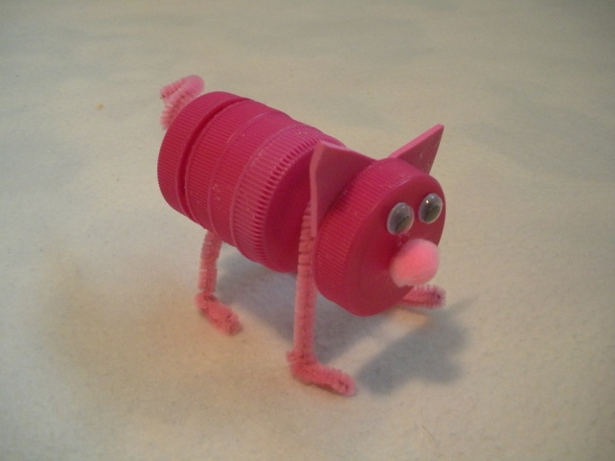
Les trois petits cochons
Contes des frères Grimm

Vous pouvez accéder au conte à l’adresse suivante :
<http://ngfl.northumberland.gov.uk/languages/3pigs/French/Northumberland%20NGfL%20Trois%20Petits%20Cochons.html> (dernier accès : 24 juillet 2009).
Lors de la navigation l’élève aura le choix d’animer les personnages de l’histoire et d’entendre le narrateur lire l’histoire.
Pour faire les cochons, utilisez des couvercles de contenants de lait, des bâtons de brochettes en bois, des cure-pipes, des pompons et des formes géométriques en mousse.
Suggestions d’animations pédagogiques :  - Proposez aux élèves de créer des représentations des objets ou des évènements récurrents de l’histoire qui composent une régularité. | Grands courants pédagogiques reliés à chaque suggestion d’animation :  - Décrire le monde et résoudre des problèmes à l’aide des régularités.
Composante orale :  Plus simple  Créer  Évaluer  Analyser  Appliquer  Comprendre  Reconnaitre  Voici 6 pistes d’exploitation de l’histoire Les trois petits cochons qui sont inspirées des 6 niveaux de la pensée de la taxonomie de Bloom. Le niveau de complexité de la pensée croît de bas en haut :  Plus complexe  Plus complexe | Raconte-moi maintenant l’histoire des 3...  Selon toi, qu’auraient dû faire les trois petits cochons pour se protéger du loup?  Quelles leçons crois-tu que les trois petits cochons ont apprises de cette aventure?  Si tu étais un des trois petits cochons, quelle maison aurais-tu construite? Pourquoi?  Pourquoi les trois petits cochons avaient-ils besoin de se construire une maison?  Qu’est-il arrivé aux trois petits cochons?

[Cette page est intentionnellement laissée en blanc.]

Fiche thématique 5 | 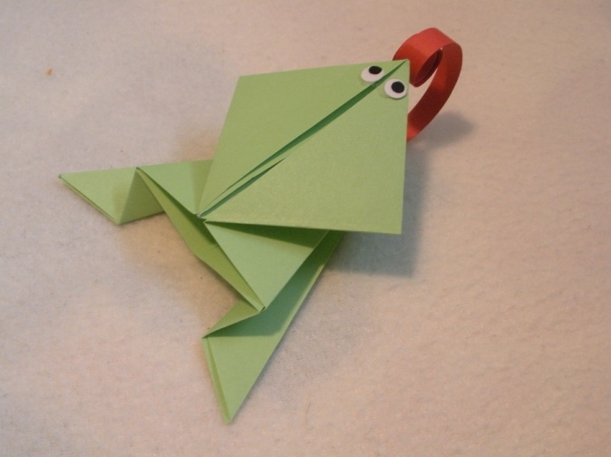
Salut, grand, gros crapaud!
Colin West

Suggestion de bricolage :
Fabriquez un pliage d’origami d’une grenouille sauteuse.
Il s’agit ici d’un simple pliage qui se fait à partir d’un carré de 15 cm². Vous trouverez plusieurs modèles sur Internet ou dans les livres d’origami. Cette activité de pliage est aussi très riche mathématiquement! En plus de devoir bien mesurer les dimensions de son carré, l’élève devra le plier en deux dans le sens de la longueur, de la largeur ainsi qu’en diagonale.
Notez que dans la version anglaise de ce livre on parle d’un ouaouaron (bullfrog).
Suggestions d’animations pédagogiques :  - Demandez aux élèves de trier, de classer, d’ordonner et de comparer les animaux de l’histoire en utilisant des images ou des objets (peluche, figurines de plastique) pour les représenter.  - Proposez aux élèves d’utiliser leur grenouille en papier comme unité de mesure.  Demandez-leur : Quel objet dans la classe mesure environ 10 grenouilles de long? Comment le savez-vous? Allez vérifier. Demandez aux élèves de montrer comment ils s’y prennent pour mesurer les objets avec un seul exemplaire de l’unité de mesure et discutez des avantages et des inconvénients de cette méthode. | Grands courants pédagogiques reliés à chaque suggestion d’animation :  - Résoudre des problèmes à l’aide de mesures directes et indirectes.  - Résoudre des problèmes à l’aide de mesures directes et indirectes.
Composante orale :  Saute petite grenouille – accédez à la version vidéo à l’adresse suivante : <http://www.youtube.com/watch?v=dvfFoZK6Sq8> (dernier accès : 13 aout 2009).  Lire la fable de La grenouille qui voulait se faire aussi grosse que le bœuf de Jean de Lafontaine – accédez au texte avec liens électroniques pour les mots de vocabulaire plus difficiles à l’adresse suivante : <http://www.cslaval.qc.ca/fablesdelafontaine/grenouille-boeuf.htm>  (dernier accès : 13 aout 2009). | À l’adresse suivante, découvrez le texte de la fable accompagné d’explications pour les mots plus difficiles. Aussi, il y a plusieurs tableaux d’artistes qui ont illustré la fable. <http://www.lafontaine.net/lesFables/afficheFable.php?id=3&ill=grandville>  (dernier accès : 13 aout 2009).  Une grenouille – accédez aux paroles et à la version audio à l’adresse suivante : <http://people.southwestern.edu/~prevots/songs/?p=168>  (dernier accès : 13 aout 2009).

[Cette page est intentionnellement laissée en blanc.]

Fiche thématique 6 | 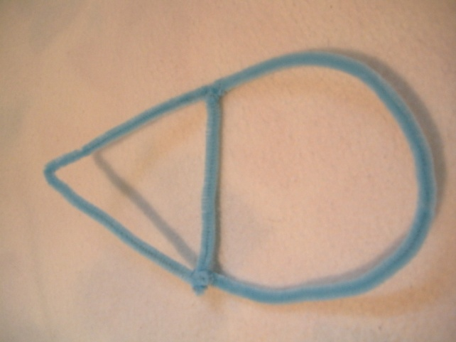
Le corbeau et le renard
Fable de Jean de Lafontaine

Vous pouvez accéder à la fable à l’adresse suivante : <http://ngfl.northumberland.gov.uk/languages/Fables/Le%20Corbeau%20et%20le%20
Renard.html> (dernier accès : 24 juillet 2009).
Lors de la navigation, l’élève aura le choix d’animer les personnages de l’histoire et d’entendre le narrateur lire l’histoire.
Utilisez des cure-pipes pour fabriquer des cadres en forme de triangle pour souffler des bulles triangulaires!
Suggestions d’animations pédagogiques :  - Inspirez-vous du morceau de fromage pour proposer le problème suivant aux élèves :  Qu’est-ce qu’un triangle? Justifiez votre réponse.  - Partez de ce que les élèves savent déjà; demandez-leur d’écrire, de dessiner ce qu’ils savent des triangles. Permettez-leur de présenter leur travail, de communiquer entre eux.  - Par la suite, proposez des illustrations variées (voir la feuille reproductible) de triangles et de contrexemples de ce qui n’est pas un triangle et demandez-leur de discuter entre eux. Afin de leur permettre de développer leur pensée géométrique, encouragez le travail d’équipe, les discussions, les illustrations. | Grands courants pédagogiques reliés à chaque suggestion d’animation :  - Décrire les propriétés des objets à trois dimensions et des figures à deux dimensions.  - En présentant des illustrations variées de triangles et des contrexemples, l’élève pourra passer de la représentation visuelle de ce qu’est un triangle à une analyse des propriétés d’un triangle. (Voir note pédagogique.)

Fiche thématique 6 (suite)
Le corbeau et le renard
Fable de Jean de Lafontaine

Composante orale :  Voici 6 pistes d’exploitation de la fable Le corbeau et le renard qui sont inspirées des 6 niveaux de la pensée de la taxonomie de Bloom. Le niveau de complexité de la pensée croît de bas en haut :  Créer  Évaluer  Analyser  Appliquer  Comprendre  Reconnaitre  Plus simple  Plus complexe | Raconte-moi maintenant l’histoire du...  Quel personnage de la fable aimerais-tu être? Pourquoi?  Dans la fable du corbeau et du renard, quelles sont les ressemblances et les différences dans la personnalité des deux animaux?  Si le corbeau avait eu une tranche de pain dans son bec, que serait-il arrivé? Explique.  Raconte la fable dans tes mots.  De quoi parle-t-on dans la fable du corbeau et du renard?

Fiche thématique 6 (suite)
Le corbeau et le renard
Fable de Jean de Lafontaine

Note pédagogique
Le modèle de Van Hiele propose que la pensée géométrique des élèves se développe en suivant 5 niveaux de progression. Le passage d’un niveau de pensée à un autre n’est pas lié à l’âge, mais plutôt à la nature des activités proposées et au vocabulaire utilisé.
Le premier niveau est la visualisation (les objets, les dessins sont repérés par ressemblance visuelle).
Le deuxième niveau est l’analyse des propriétés (l’élève reconnait les propriétés d’une forme sans toutefois créer de lien entre ces mêmes propriétés).
Seuls les deux premiers niveaux sont décrits, car les recherches de Van Hiele suggèrent que la grande majorité des élèves sont au premier niveau de pensée jusqu’à la troisième année puis ils atteignent le deuxième niveau en quatrième ou cinquième année.
L’activité proposée dans la présente fiche thématique encourage donc les élèves à reconnaitre les propriétés du triangle en comparant plusieurs modèles. Cette activité, accompagnée par des contrexemples, permet à l’élève d’aller au-delà de la simple reconnaissance visuelle d’un triangle.

[Cette page est intentionnellement laissée en blanc.]

Fiche thématique 6 – Feuille reproductible

[Cette page est intentionnellement laissée en blanc.]

Fiche thématique 7 | 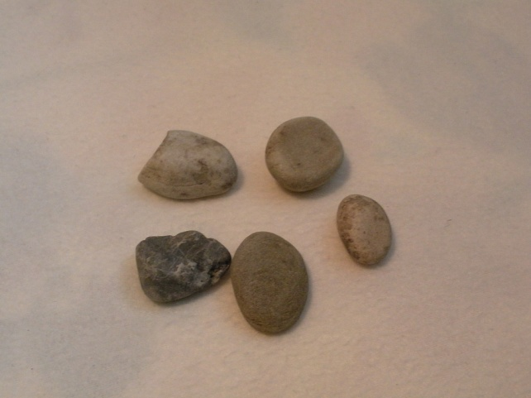
La soupe au caillou
Tony Ross

Demandez aux élèves de ramasser des roches de différentes grosseurs, dans la cour de récréation ou à la maison.

Suggestions d’animations pédagogiques :  - Voir la leçon Une collection de roches à l’adresse suivante : <http://education.alberta.ca/media/1073928/2_forme.pdf>.  - Utilisez les légumes de l’histoire pour faire des graphiques : un graphique du nombre de légumes de chaque sorte utilisés dans l’histoire pour faire un sondage sur les légumes préférés des élèves de la classe, de leur famille, etc.  - Utilisez de vrais légumes et amusez-vous à les trier, à les classer, à les ordonner et à les comparer.  - Demandez aux élèves d’associer chaque légume de l’histoire à un objet à trois dimensions et d’expliquer son choix.  - Utiliser des balances pour peser des légumes et comparer leur masse. Encouragez l’utilisation d’un vocabulaire précis : plus lourd que, plus léger que, est aussi lourd que, est moins lourd que, est de la même masse que, etc.  - À l’aide de légumes ou d’objets représentant les légumes, recréez les étapes de la fabrication de la soupe. | Grands courants pédagogiques reliés à chaque suggestion d’animation :  - Résoudre des problèmes à l’aide de mesures directes et indirectes.  - Recueillir, présenter et analyser des données afin de résoudre des problèmes.  - Résoudre des problèmes à l’aide de mesures directes et indirectes.  - Décrire les propriétés des objets à trois dimensions.  - Résoudre des problèmes à l’aide de mesures directes et indirectes.  - Décrire le monde et résoudre des problèmes à l’aide de régularités.
Composante orale :  À la soupe – accédez à la version audio et aux paroles à l’adresse suivante : <http://www.teteamodeler.com/vip2/nouveaux/expression/fiche213.asp#a>  (dernier accès : 24 juillet 2009).  Les beaux légumes – accédez à la version vidéo à l’adresse suivante : <http://www.youtube.com/watch?v=cFQZ6AlU7No> (dernier accès : 24 juillet 2009). | Les légumes – accédez aux paroles et à la version vidéo pour apprendre comment mimer la chanson à l’adresse suivante : <http://pages.usherbrooke.ca/resscout/  videos.htm#Legumes> (dernier accès : 24 juillet 2009).  La version instrumentale pour apprendre l’air est disponible à l’adresse suivante : <http://educ.csmv.qc.ca/guillaume_vignal/Accom.htm> (dernier accès : 24 juillet 2009).

Fiche thématique 7 (suite)
La soupe au caillou
Tony Ross

Note pédagogique
Il existe plusieurs versions du conte La soupe au caillou. La version citée en référence dans la présente fiche thématique est épuisée, mais pourrait tout aussi bien se trouver déjà sur une tablette de la bibliothèque de votre école. Ce conte met en vedette tantôt le monde animal, tantôt les humains. Les différentes variations autour d’une recette extraordinaire mettent en scène un personnage solitaire, errant, qui soulève la méfiance des gens. En plus des versions en ligne qui existent et que vous pourrez lire à vos élèves, voici 5 versions imprimées de ce conte :
Une soupe au caillou, A. Vaugelade, École des loisirs 2003
La soupe au caillou, T. Bonning, S. Hobson, L. Monéger, Milan 2002
La soupe aux cailloux, Père Castor Flammarion
La soupe aux cailloux, Michel Hindenoch, Syros Paroles de conteurs
La soupe aux cailloux, John J. Muth, Circonflexe 2002

Fiche thématique 8 | 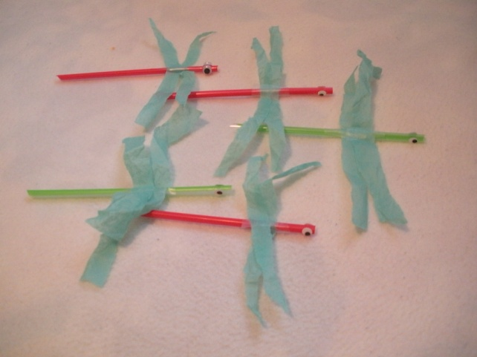
Pourquoi les libellules ont le corps si long?
Stéphane Sénégas

Suggestion de bricolage :
Utilisez des pailles de différentes longueurs décorées avec des petits yeux et des ailes en papier de soie.

Suggestions d’animations pédagogiques :  - Demandez aux élèves de mesurer les libellules à l’aide d’unités de mesure standards ou non selon le niveau.  - Demandez aux élèves d’illustrer la structure cumulative du conte à l’aide de matériel de manipulation.  - Utilisez les libellules pour subitizer différentes quantités, pour décrire l’ordre ou la  position à l’aide des nombres ordinaux. | Grands courants pédagogiques reliés à chaque suggestion d’animation :  - Résoudre des problèmes à l’aide de mesures directes et indirectes.  - Décrire et expliquer les relations entre, dans ce contexte-ci les personnages de l’histoire de façon imagée, orale et écrite.  - Développer le sens du nombre.
Composante orale :
Hirondelle et libellule – accédez à une petite comptine pour se souvenir de l’orthographe de ces mots à l’adresse suivante : <http://www.ladictee.fr/orthographe/astuce/astuce_Hirondelle_et_libellule.htm>
(dernier accès : 24 juillet 2009).

[Cette page est intentionnellement laissée en blanc.]

Fiche thématique 9 | 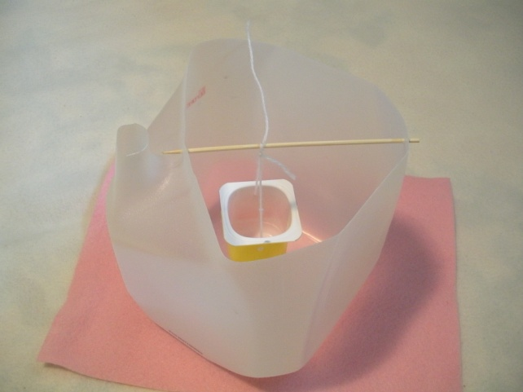
Plouf!
Philippe Corentin

Suggestion de bricolage :
Petits contenants de yogourt pour représenter le seau, bouts de laine ou corde, bâtonnet de bois et contenant profond pour représenter le puits.

Suggestions d’animations pédagogiques :  - Demandez aux élèves d’associer un poids à chacun des personnages de l’histoire en les comparant à l’aide d’une balance. Permettez-leur de discuter entre eux du poids du loup par rapport à celui du lapin, etc. Une fois que les élèves auront choisi un poids pour chaque personnage, proposez-leur de recréer les différentes situations du livre afin de les vérifier. | Grands courants pédagogiques reliés à chaque suggestion d’animation :  - Résoudre des problèmes à l’aide de mesures directes et indirectes.
Composante orale :
Chère Élise – accédez aux paroles et à la version audio à l’adresse suivante : <http://people.southwestern.edu/~prevots/songs/?p=110> (dernier accès : 24 juillet 2009).

[Cette page est intentionnellement laissée en blanc.]

Fiche thématique 10 | 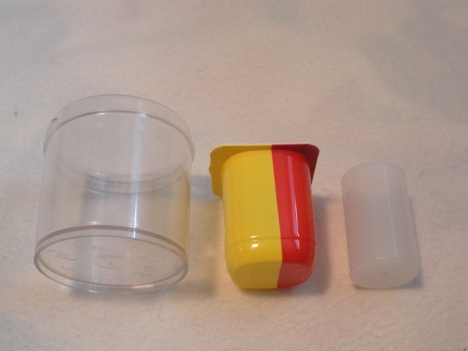
Pousse-Poussette
Michel Guay

Suggestion de bricolage :
Des couvercles, des contenants, des crayons, de différentes grosseurs pour illustrer que les animaux de l’histoire sont de plus en plus gros.

Suggestions d’animations pédagogiques :  - Demandez aux élèves de vous redire dans l’ordre quels animaux viennent dans la poussette du petit garçon. Ils pourraient les illustrer. Puis demandez-leur : Que remarquez-vous? De quelle façon les animaux changent-ils? Quels autres animaux auraient pu être dans l’histoire? À quel moment seraient-ils apparus dans l’histoire?  - Demandez-leur maintenant de placer des objets du plus petit au plus grand tout en leur permettant de discuter des attributs de chacun des objets. Encouragez l’utilisation d’un vocabulaire précis : plus petit que, plus grand que (dans le cas d’objets placés côte à côte), plus haut que, plus bas que (dans le cas d’objets que l’on peut empiler), peut contenir, ne peut pas contenir (dans le cas de contenant), etc. | Grands courants pédagogiques reliés à chaque suggestion d’animation :  - Résoudre des problèmes à l’aide de mesures directes et indirectes.  - Résoudre des problèmes à l’aide de mesures directes et indirectes.
Composante orale :
Biquette – accédez aux paroles et à la version vidéo à l’adresse suivante : <http://comptine.free.fr/#B> (dernier accès : 24 juillet 2009).

[Cette page est intentionnellement laissée en blanc.]

Fiche thématique 11 | 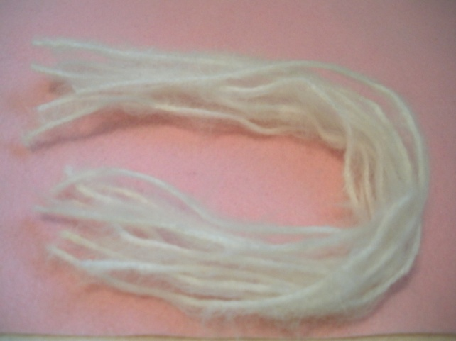
Les fantaisies d’Adèle
Robert Munsch

Suggestion de bricolage :
Utilisez différentes sortes de laine, de cordes ou de rubans pour représenter les cheveux.

Suggestions d’animations pédagogiques :  - Demandez aux élèves de représenter la structure prévisible de l’histoire à l’aide de dessins ou de bouts de laine. Demandez-leur d’utiliser les nombres ordinaux pour décrire leur histoire.  - Chaque élève se fabrique une queue de cheval à l’aide du matériel de manipulation mis à sa disposition. À l’aide d’une unité de mesure standard ou non standard, les élèves doivent mesurer leur queue de cheval. Variez entre l’utilisation d’un seul exemplaire et l’utilisation de plusieurs copies pour effectuer la mesure. Demandez aux élèves : Est-ce que votre mesure est la même lorsque vous utilisez une copie que lorsque vous utilisez plusieurs exemplaires d’une même unité de mesure? Pourquoi croyez-vous? | Grands courants pédagogiques reliés à chaque suggestion d’animation :  - Décrire le monde et résoudre des problèmes à l’aide de régularités. Développer le sens du nombre.  - Résoudre des problèmes à l’aide de mesures directes et indirectes.
Composante orale :
Un pied mariton – accédez aux paroles à l’adresse suivante : <http://www.galaxie.ca/holidayseason/lyrics-newyear23.php> (dernier accès : 24 juillet 2009).

[Cette page est intentionnellement laissée en blanc.]

Fiche thématique 12 | 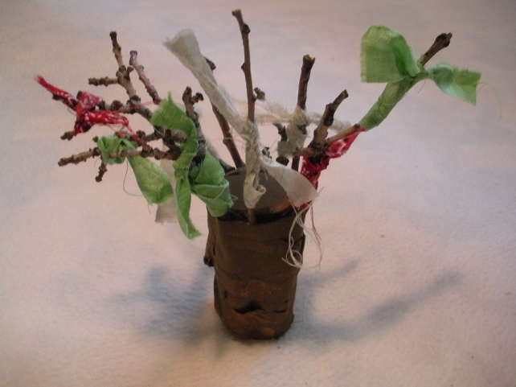
Turlututu rien ne va plus
Sylvie Roberge Blanchet

Suggestion de bricolage :
Pour créer des baobabs, utilisez des rouleaux de papier essuietout que vous pouvez recouvrir de découpures de journaux ou de revues avant de les peindre. Utilisez des petits bouts de branches que vous pouvez recouvrir de tissu coloré.
Suggestions d’animations pédagogiques :  - Demandez aux élèves de représenter la structure prévisible de l’histoire à l’aide de dessins ou de matériel de manipulation.  - Au cours de la lecture, attirez l’attention des élèves sur le nombre croissant de génies qui apparaissent dans l’histoire. Mettez-les au défi de prédire combien de génies il y aura à la page suivante. Mettez du matériel de manipulation à leur portée et permettez-leur de  dessiner.  - Ensemble, à l’aide des 5 premiers nombres de génies, faites un tableau pour illustrer la régularité croissante. (Voir note pédagogique.)  - Demandez aux élèves de prédire combien de génies il y aurait après 10 évènements, après 20 évènements. Demandez-leur de justifier leur réponse. Alimentez leur réflexion à l’aide des questions suivantes : Qu’est-ce qui vient ensuite? Qu’est-ce que vous remarquez? | Grands courants pédagogiques reliés à chaque suggestion d’animation :  - Décrire le monde et résoudre des problèmes à l’aide de régularités.  - Décrire le monde et résoudre des problèmes à l’aide de régularités.
Composante orale :
Turlututu – accédez à la version audio et aux paroles à l’adresse suivante : <http://people.southwestern.edu/~prevots/songs/?p=186> (dernier accès : 24 juillet 2009).
Le fermier dans son pré – accédez aux paroles à l’adresse suivante :
<http://www.comptine-enfants.com/comptines-jeu-de-doigts-1596.html>
(dernier accès : 24 juillet 2009).

Fiche thématique 12 (suite)
Turlututu rien ne va plus
Sylvie Roberge Blanchet

Note pédagogique
À partir de la 2e année, les élèves commencent à explorer des régularités croissantes en utilisant des objets concrets pour prolonger des régularités. Ensuite, ils expriment ces régularités sous la forme de représentations numériques.
Commencez d’abord par demander aux élèves de représenter les génies à l’aide d’objets concrets.

Voici un exemple d’un tableau que vous pourriez faire avec vos élèves :
Nombre de fois où les gens parlent aux génies | 1 | 2 | 3 | 4 | 5 | 6
Nombres de génies | 5 | 10 | 20 | 40 | 80 | ?
Avec les élèves, observez la relation qui existe entre un groupe de génies et celui qui le suit, soit la relation récurrente.
Il est aussi très important que les élèves apprennent à reconnaitre la relation entre le nombre de fois où les gens parlent aux génies et le nombre de génies que chacun de ces motifs comporte, soit la relation fonctionnelle, qui joue un rôle fondamental en algèbre formelle.

Fiche thématique 13 | 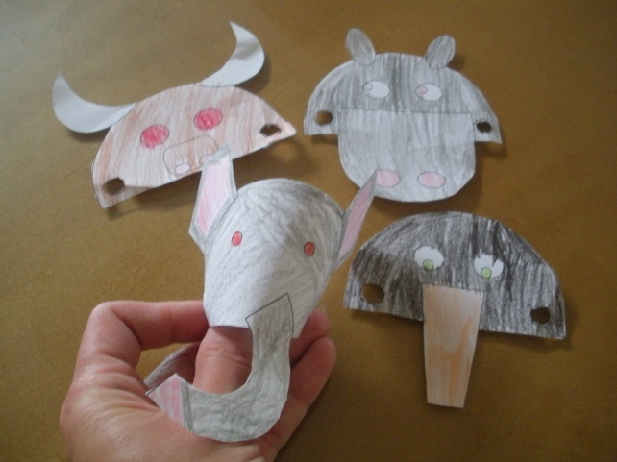
Bon appétit Monsieur Renard
Claude Boujon

Suggestion de bricolage :
Fabriquez des petites marionnettes digitales à l’aide des modèles proposés dans les feuilles reproductibles. Selon l’âge de vos élèves, vous aurez peut-être besoin d’agrandir les marionnettes avant d’en faire des photocopies afin que les trous des doigts soient assez grands. Vous pouvez aussi recouvrir les trous de ruban gommé avant de les évider afin de les rendre plus résistants.
Suggestions d’animations pédagogiques :  - Demandez aux élèves de représenter la structure prévisible de l’histoire à l’aide des marionnettes digitales.  - Explorez la mesure avec vos élèves en vous inspirant d’une leçon où les enfants estiment et mesurent la longueur des pelures de pommes. La leçon complète est disponible à l’adresse suivante : <http://www.learnalberta.ca/content/mf1/html/sacdepommes.html>.  - Proposez oralement aux élèves le problème suivant: Si le renard invitait tous les animaux de l’histoire à venir gouter à sa compote de pommes, de quoi aurait-il besoin pour mettre la table? Justifiez votre réponse à l’aide de dessins ou de matériel de manipulation. | Grands courants pédagogiques reliés à chaque suggestion d’animation :  - Décrire le monde et résoudre des problèmes à l’aide de régularités.  - Résoudre des problèmes à l’aide de mesures directes et indirectes.  - Développer le sens du nombre et explorer le mode des régularités en contexte de résolution de problèmes.
Composante orale :
Pomme de reinette – accédez à la version vidéo et aux paroles à l’adresse suivante : <http://comptine.free.fr/#P> (dernier accès : 24 juillet 2009).
Je croque une pomme – accédez à la version audio et aux paroles à l’adresse suivante : <http://www.envolerie.com/musique/Pomme/pomme.html> (dernier accès : 24 juillet 2009).

[Cette page est intentionnellement laissée en blanc.]

Fiche thématique 13 – Feuille reproductible

Modèle de marionnette digitale – Le renard

évider
évider

[Cette page est intentionnellement laissée en blanc.]

Fiche thématique 13 – Feuille reproductible

Modèle de marionnette digitale – La grenouille
évider
évider

[Cette page est intentionnellement laissée en blanc.]

Fiche thématique 13 – Feuille reproductible

Modèle de marionnette digitale – Le lapin
évider
évider

[Cette page est intentionnellement laissée en blanc.]

Fiche thématique 13 – Feuille reproductible

Modèle de marionnette digitale – Le bœuf

évider
évider

[Cette page est intentionnellement laissée en blanc.]

Fiche thématique 13 – Feuille reproductible

Modèle de marionnette digitale – Le corbeau
évider
évider

[Cette page est intentionnellement laissée en blanc.]

Fiche thématique 13 – Feuille reproductible

Modèle de marionnette digitale – L’hippopotame

évider
évider

[Cette page est intentionnellement laissée en blanc.]

Fiche thématique 13 – Feuille reproductible

Modèle de marionnette digitale – La baleine

évider
évider

[Cette page est intentionnellement laissée en blanc.]

Fiche thématique 13 – Feuille reproductible

Modèle de marionnette digitale – L’éléphant

évider
évider

[Cette page est intentionnellement laissée en blanc.]

Fiche thématique 13 – Feuille reproductible

Modèle de marionnette digitale – La poule

évider
évider

[Cette page est intentionnellement laissée en blanc.]

Fiche thématique 13 – Feuille reproductible

Modèle de marionnette digitale – Le lion

évider
évider

[Cette page est intentionnellement laissée en blanc.]

Fiche thématique 14 | 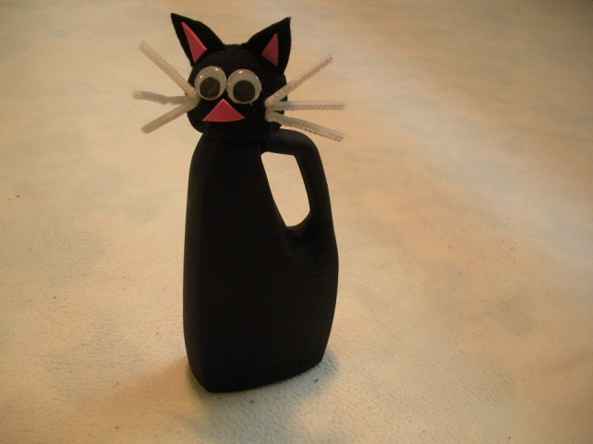
Trois chats
Anne Brouillard

Suggestion de bricolage :
Utilisez des contenants de détergents à lessive vides, des balles de tennis ou de styromousse, des cure-pipes et de la feutrine.

Suggestions d’animations pédagogiques :  - Demandez aux élèves de s’inspirer des différentes illustrations du livre pour créer une histoire mathématique. Permettez-leur d’illustrer leur problème de façon concrète à  l’aide de dessins ou de matériel de manipulation.  - À l’aide de matériel de manipulation pour illustrer les chats et les poissons, demandez aux élèves :  - d’énoncer un à un des nombres de 1 à 10 et de 10 à 1 à partir de n’importe quel nombre.  - de subitizer des arrangements de chats et de poissons et de les nommer.  - de comparer des chats et des poissons par correspondance biunivoque. | Grands courants pédagogiques reliés à chaque suggestion d’animation :  - Développer le sens du nombre en contexte de résolution de problèmes.  - Développer le sens du nombre en contexte de résolution de problèmes.
Composante orale :  Profitez de cette histoire sans texte pour proposer aux élèves d’inventer des dialogues pour chacune des pages. Permettez-leur de présenter leur histoire sous forme de petites pièces de théâtre.  Trois petits chats – accédez à la version vidéo et aux paroles à l’adresse suivante : <http://www.comptine-enfants.com/comptines-a-chanter-1340.html>  (dernier accès : 24 juillet 2009).  Les petits poissons – accédez à la version audio et aux paroles à l’adresse suivante : <http://www.comptine-enfants.com/comptines-a-chanter-577.html>  (dernier accès : 24 juillet 2009). | Trois petits minous – accédez aux paroles à l’adresse suivante : <http://www.comptine-enfants.com/comptines-animaux-1339.html> (dernier accès : 24 juillet 2009).  Trois p’tits chats? – accédez à la version audio à l’adresse suivante : <http://www.comptine-enfants.com/comptines-a-chanter-2043.html>  (dernier accès : 24 juillet 2009).

[Cette page est intentionnellement laissée en blanc.]

Fiche thématique 15 | 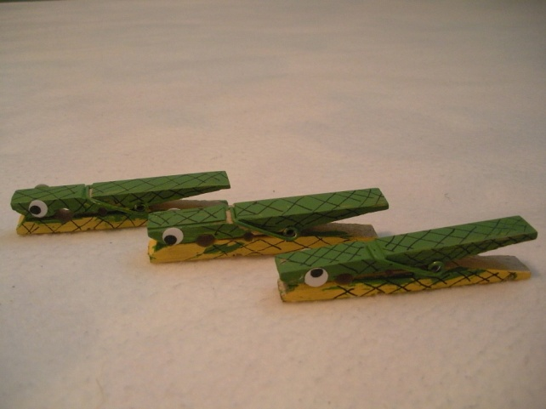
Les dix petits harengs
Wolf Erlbruch

Suggestion de bricolage :
Utilisez des épingles à linge pour représenter les petits harengs.

Suggestions d’animations pédagogiques :  - Demandez aux élèves de s’inspirer des différentes illustrations du livre pour créer une histoire mathématique. Permettez-leur d’illustrer leur problème de façon concrète à l’aide de dessins ou de matériel de manipulation. Demandez-leur de représenter les 10 harengs de toutes les façons possibles. Puis demandez : Avez-vous trouvé toutes les possibilités de représenter 10? Comment le savez-vous? Prouvez-le! (Voir note pédagogique.)  - À l’aide de matériel de manipulation pour illustrer les harengs, demandez aux élèves :  - d’énoncer un à un des nombres de 1 à 10 et de 10 à 1 à partir de n’importe quel nombre.  - de subitizer des arrangements de poissons et de les nommer. | Grands courants pédagogiques reliés à chaque suggestion d’animation :  - Développer le sens du nombre en contexte de résolution de problèmes.  - Développer le sens du nombre en contexte de résolution de problèmes.
Composante orale :
Tout au fond de la mer – accédez aux paroles à l’adresse suivante : <http://www.momes.net/comptines/poissons/tout-au-fond-de-la-mer.html>
(dernier accès : 24 juillet 2009).

Les poissons – accédez à la version vidéo à l’adresse suivante : <http://www.youtube.com/watch?v=IlqwO_CPgpw&feature=PlayList&p=
BDD817114964A73A&index=0&playnext=1> et obtenez les paroles à l’adresse
suivante : <http://pages.infinit.net/eikasia/theme/theme-eau/poissongigotte.htm>
(dernier accès : 24 juillet 2009).

Ah! la baleine – accédez à la version audio et aux paroles à l’adresse suivante : <http://people.southwestern.edu/~prevots/songs/?p=15> (dernier accès : 24 juillet 2009).

Fiche thématique 15 (suite)
Les dix petits harengs
Wolf Erlbruch

Note pédagogique
Vous voudrez peut-être utiliser des balances à plateaux pour illustrer des quantités égales et inégales de poissons afin de décrire l’égalité comme un équilibre et l’inégalité comme un déséquilibre. Encouragez les élèves à noter leurs égalités et inégalités à l’aide des symboles = et ≠. En jouant ainsi à équilibrer des quantités de chaque côté d’une balance, l’élève a la chance d’approfondir sa compréhension des relations qui existent entre les nombres et donc de développer sa pensée préalgébrique.

Fiche thématique 16 | 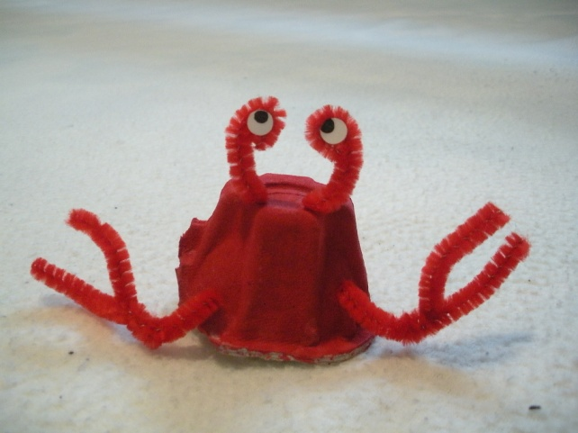
La maison du bernard-l’hermite
Eric Carle

Suggestion de bricolage :
Utilisez des boites de carton d’œufs et des cure-pipes.

Suggestions d’animations pédagogiques :  - Demandez aux élèves de représenter la structure prévisible de l’histoire à l’aide de dessins ou de matériel de manipulation.  - En plus de la structure prévisible de l’histoire où le bernard-l’hermite rencontre une nouvelle créature de la mer à chaque page, il y a aussi les mois de l’année qui sont mentionnés dans l’histoire. (Voir note pédagogique.) | Grands courants pédagogiques reliés à chaque suggestion d’animation :  - Décrire le monde et résoudre des problèmes à l’aide de régularités.
Composante orale :
Un crabe – accédez aux paroles à l’adresse suivante : <http://comptine.free.fr/#U/>
(dernier accès : 24 juillet 2009).
Note pédagogique
L’ajout d’évènements répétitifs, tels les mois de l’année, se fait à partir de la 1re année dans le programme d’études de mathématiques. Demandez aux élèves d’associer une créature de la mer à un mois du calendrier. Permettez-leur de consulter un calendrier pour répondre à des questions inspirées du livre telles que : Selon vous, quand serait le milieu du mois de mai? Comment le savez-vous? Justifier votre réponse. Un jour, au début du mois de février, le bernard-l’hermite découvre une coquille. Selon vous, quel jour cela pourrait-il être? Pourquoi? Le bernard-l’hermite et ses amis rentrent dans une forêt d’algues dans le courant du mois d’aout. Selon vous, quand cela pourrait-il être? Pourquoi?

[Cette page est intentionnellement laissée en blanc.]

Fiche thématique 17 | 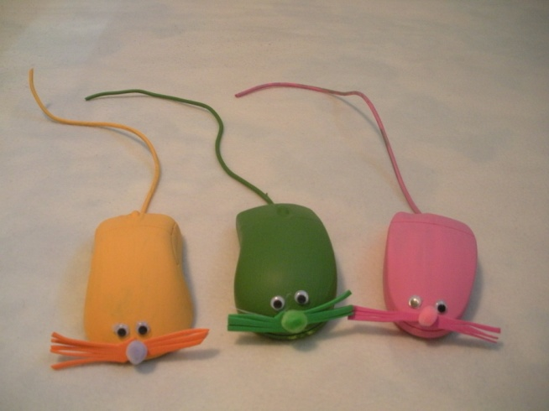
7 souris dans le noir
Ed Young

Suggestion de bricolage :
Utilisez de vieilles souris d’ordinateur.

Suggestions d’animations pédagogiques :  - Demandez aux élèves de représenter la structure prévisible de l’histoire à l’aide de dessins ou de matériel de manipulation.  - À l’aide de matériel de manipulation pour illustrer les souris, demandez aux élèves :  - d’énoncer un à un des nombres de 1 à 7 et de 7 à 1 à partir de n’importe quel nombre.  - de subitizer des arrangements de souris et de les nommer.  - de comparer des souris et les jours de la semaine ou les couleurs par correspondance biunivoque. | Grands courants pédagogiques reliés à chaque suggestion d’animation :  - Décrire le monde et résoudre des problèmes à l’aide de régularités.  - Développer le sens du nombre.
Composante orale :
Pour chacune des parties de l’éléphant mentionnées dans l’histoire, demandez aux élèves de trouver un autre objet que celui cité dans l’histoire et de justifier leur choix à l’aide de descriptions et d’adjectifs décrivant les similarités entre la partie du corps de l’éléphant et l’objet qu’ils ont choisi.
Bonjour, madame! – accédez à la version audio à l’adresse suivante : <http://people.southwestern.edu/~prevots/songs/?p=155> (dernier accès : 24 juillet 2009).
Un éléphant – accédez aux paroles et à la version audio à l’adresse suivante : <http://people.southwestern.edu/~prevots/songs/?p=117> (dernier accès : 24 juillet 2009).

[Cette page est intentionnellement laissée en blanc.]

Fiche thématique 18 | 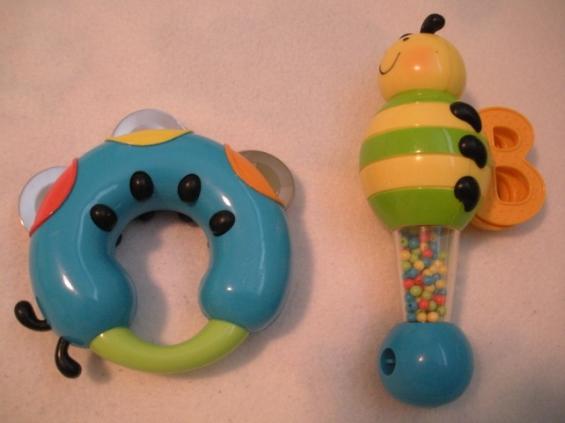
La chasse à l’ours
Michael Rosen

Suggestion de bricolage :
Utilisez des instruments de musique pour recréer les différents sons dans l’histoire. Les élèves pourraient aussi trouver des objets autour d’eux pour recréer ces bruits. Par exemple, le froissement de l’herbe pourrait être recréé par le frottement de tissus en nylon. Le bruit de l’eau pourrait être recréé par un petit claquement des doigts dans un peu d’eau. Le clapotis de la boue pourrait être représenté en pressant deux mains savonneuses ensemble et ainsi de suite.
Suggestions d’animations pédagogiques :  - Demandez aux élèves de représenter la structure prévisible de l’histoire à l’aide de dessins ou de matériel de manipulation.  - Utilisez les 6 bruits de l’histoire comme unité de base pour créer une régularité répétitive à laquelle pourrait participer toute la classe en s’inspirant des suggestions mentionnées ci-dessus pour recréer les différents bruits de l’histoire. | Grands courants pédagogiques reliés à chaque suggestion d’animation :  - Décrire le monde et résoudre des problèmes à l’aide de régularités.  - Décrire le monde et résoudre des problèmes à l’aide de régularités.
Composante orale :
Promenons-nous dans les bois – accédez à la version audio et aux paroles à l’adresse suivante :<http://people.southwestern.edu/~prevots/songs/?p=50>
(dernier accès : 24 juillet 2009).

Dans la forêt lointaine – accédez aux paroles à l’adresse suivante : <http://comptine.free.fr/#D> et à la version audio à l’adresse suivante : <http://people.southwestern.edu/~prevots/songs/?p=31>
(dernier accès : 24 juillet 2009).

Ma forêt – accédez à la version audio et aux paroles à l’adresse suivante : <http://comptine.free.fr/#L> (dernier accès : 24 juillet 2009).

[Cette page est intentionnellement laissée en blanc.]

Bibliographie
Blanchet, Sylvie Roberge. Turlututu rien ne va plus!, Les 400 coups, 2004.
Boujon, Claude. Bon appétit Monsieur Renard, L̕École des Loisirs, 1998.
Brouillard, Anne. Trois chats, Sorbier, 1999.
Carle, Eric. La maison du bernard-l̕hermite, Mijade, 2000.
Corentin, Philippe. Plouf!, L̕École des Loisirs, 1991.
Corentin, Philippe. L̕ ogre, le loup, la petite fille et le gâteau, L̕École des Loisirs, 1995.
Elbruch, Wolf. Les dix petits harengs, La joie de lire, 1997.
Guay, Michel. Pousse-Poussette, L’École des loisirs, 1982.
Munsch, Robert. Les fantaisies d’Adèle, Les éditions de la courte échelle, 2005.
Ponti, Claude. Pétronille et ses 120 petits, L’école des loisirs, 1990.
Rosen, Michael. La chasse à l’ours, Kaléidoscope, 1997.
Ross, Tony. La soupe au caillou, Mijade, 2007.
Sénégas, Stéphane. Pourquoi les libellules ont le corps si long?, L’École des loisirs, 2007.
West, Colin. Salut, grand gros crapaud!, Gründ, 1987.
Young, Ed. 7 souris dans le noir, Milan, 2001

